齐都中心卫生院宣传栏更新记录表
专栏主办方 |  | 齐都中心卫生院公共卫生科
专栏刊出日期 |  | 2022.5.5
专栏刊出期数 |  | 2022-3
专栏刊出地点 |  | 齐都中心卫生院宣传栏
专栏刊出内容 |  | 碘缺乏病防治、母乳喂养知识、戒烟知识
样照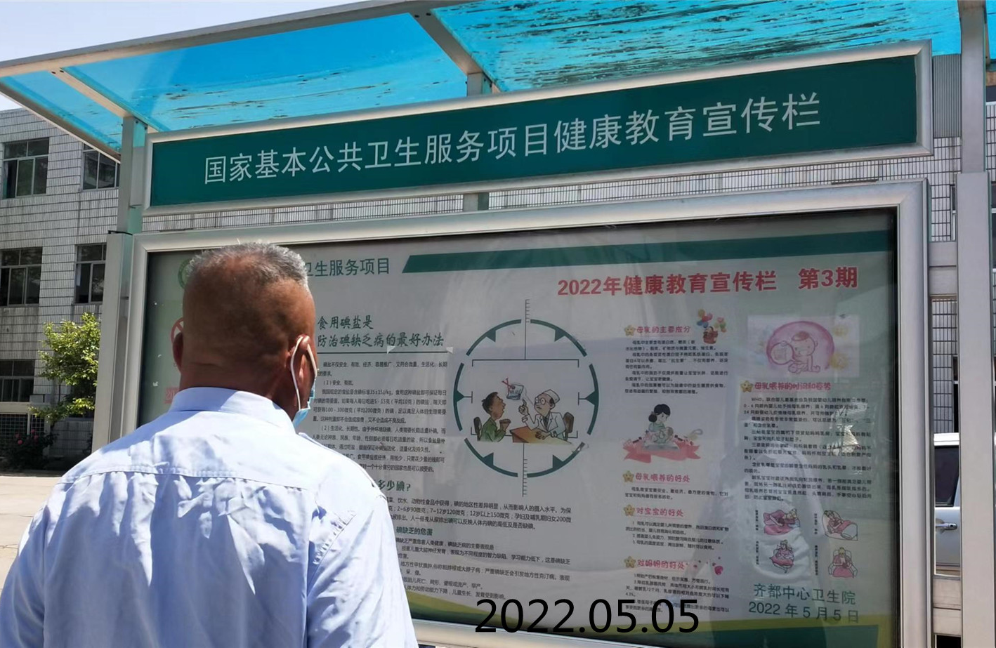

总结 | 通过以上宣传，使群众了解了更多健康知识。

制表方：齐都中心卫生院公共卫生科 填表人：周似娟 填表时间：2022.05.05
齐都中心卫生院宣传栏更新记录表
专栏主办方 |  | 齐都中心卫生院公共卫生科
专栏刊出日期 |  | 2022.5.5
专栏刊出期数 |  | 2022-3
专栏刊出地点 |  | 齐都中心卫生院宣传栏
专栏刊出内容 |  | 中医治哮喘、认识毒品、精神分裂症知识
样照：
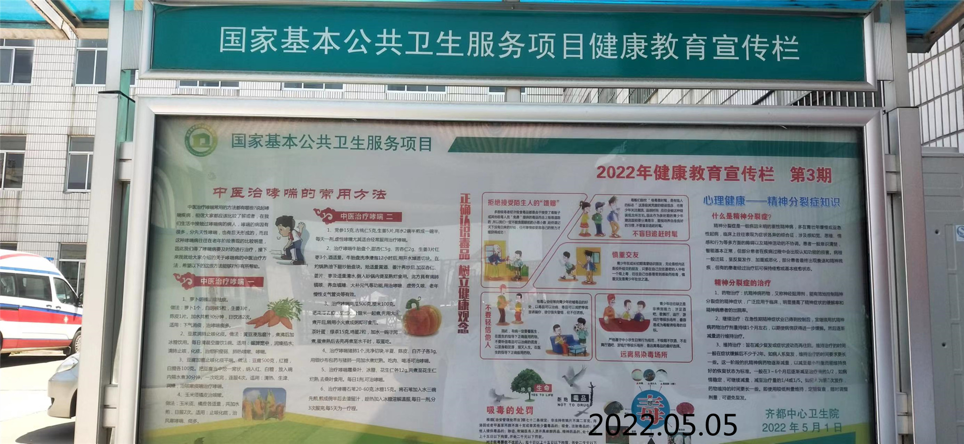
总结 | 通过以上宣传，使群众了解了更多健康知识。

制表方：齐都中心卫生院公共卫生科 填表人：周似娟 填表时间：2022.05.05

